

**ITI101 – NHẬP MÔN CNTT**

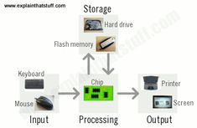

**BÁO CÁO LAB 6**

**GVHD:** **Nguyễn An Huy**

**SVTH: Nguyễn Phạm Thành Trung**

**TPHCM – 2025**

MỤC LỤC

Contents

**I.** **Bài 1** 3

**II.** **Bài 2** 3

**III.** **Bài 3** 4

**IV.** **Bài 4** 4

**V.** **Bài 5** 4

**VI.** **Bài 6** 4

**VII.** **Bài 7** 4

**VIII.** Bài

1. **Bài 1** Yêu cầu: Sử dụng thành thạo email

1. Tạo 1 email mới bằng Gmail

- Truy cập vào Google -> <https://www.google.com/intl/vi/account/about/>

- Chọn Tạo tài khoản

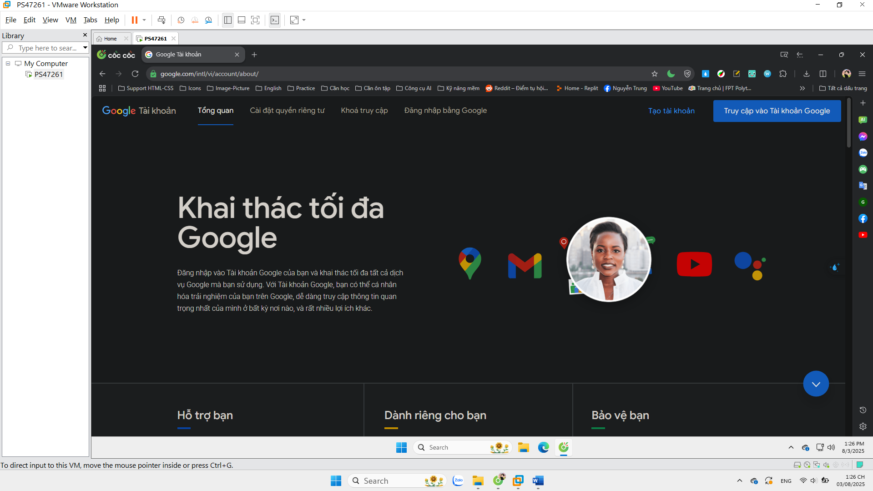

Tạo tài khoản

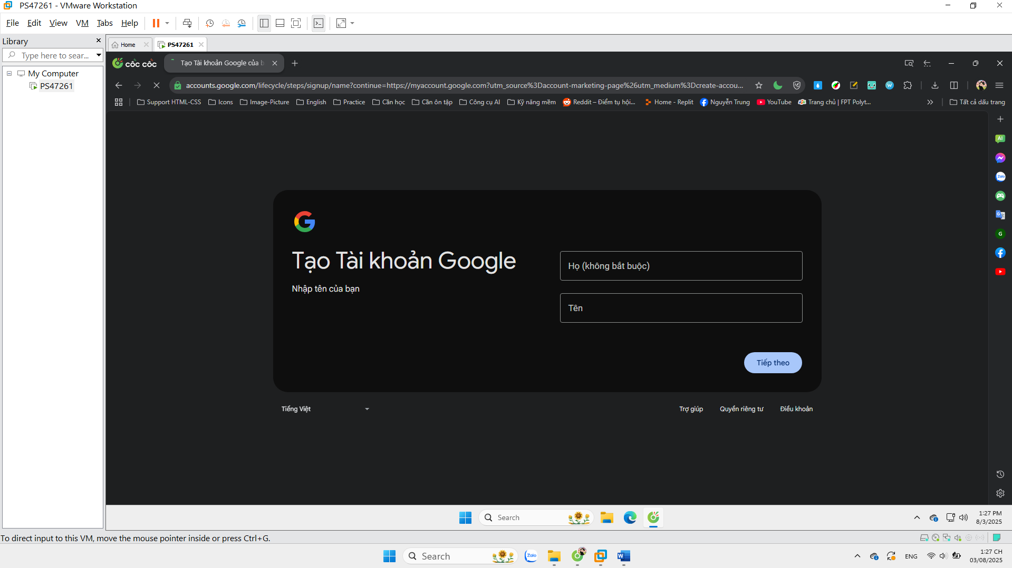

2. Tạo chữ ký cho email -> Settings -> Xem tất cả chế độ cài đặt

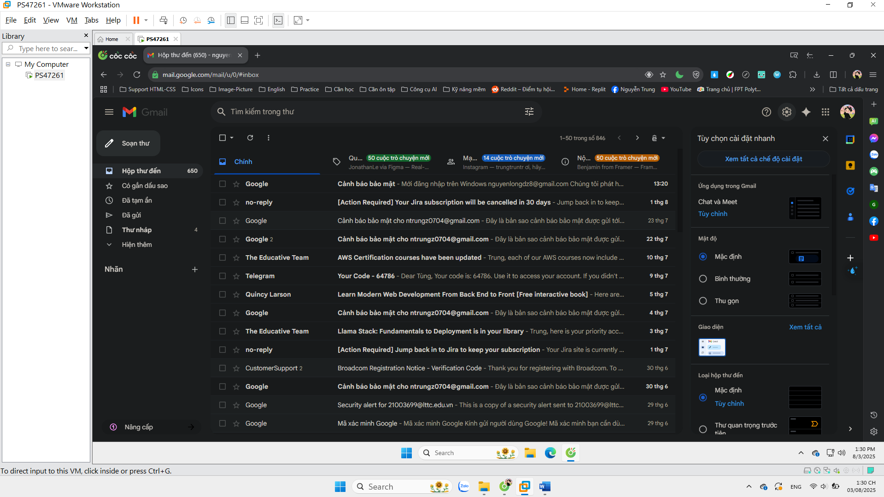

Vào tab chung -> Chữ ký -> Tạo mới

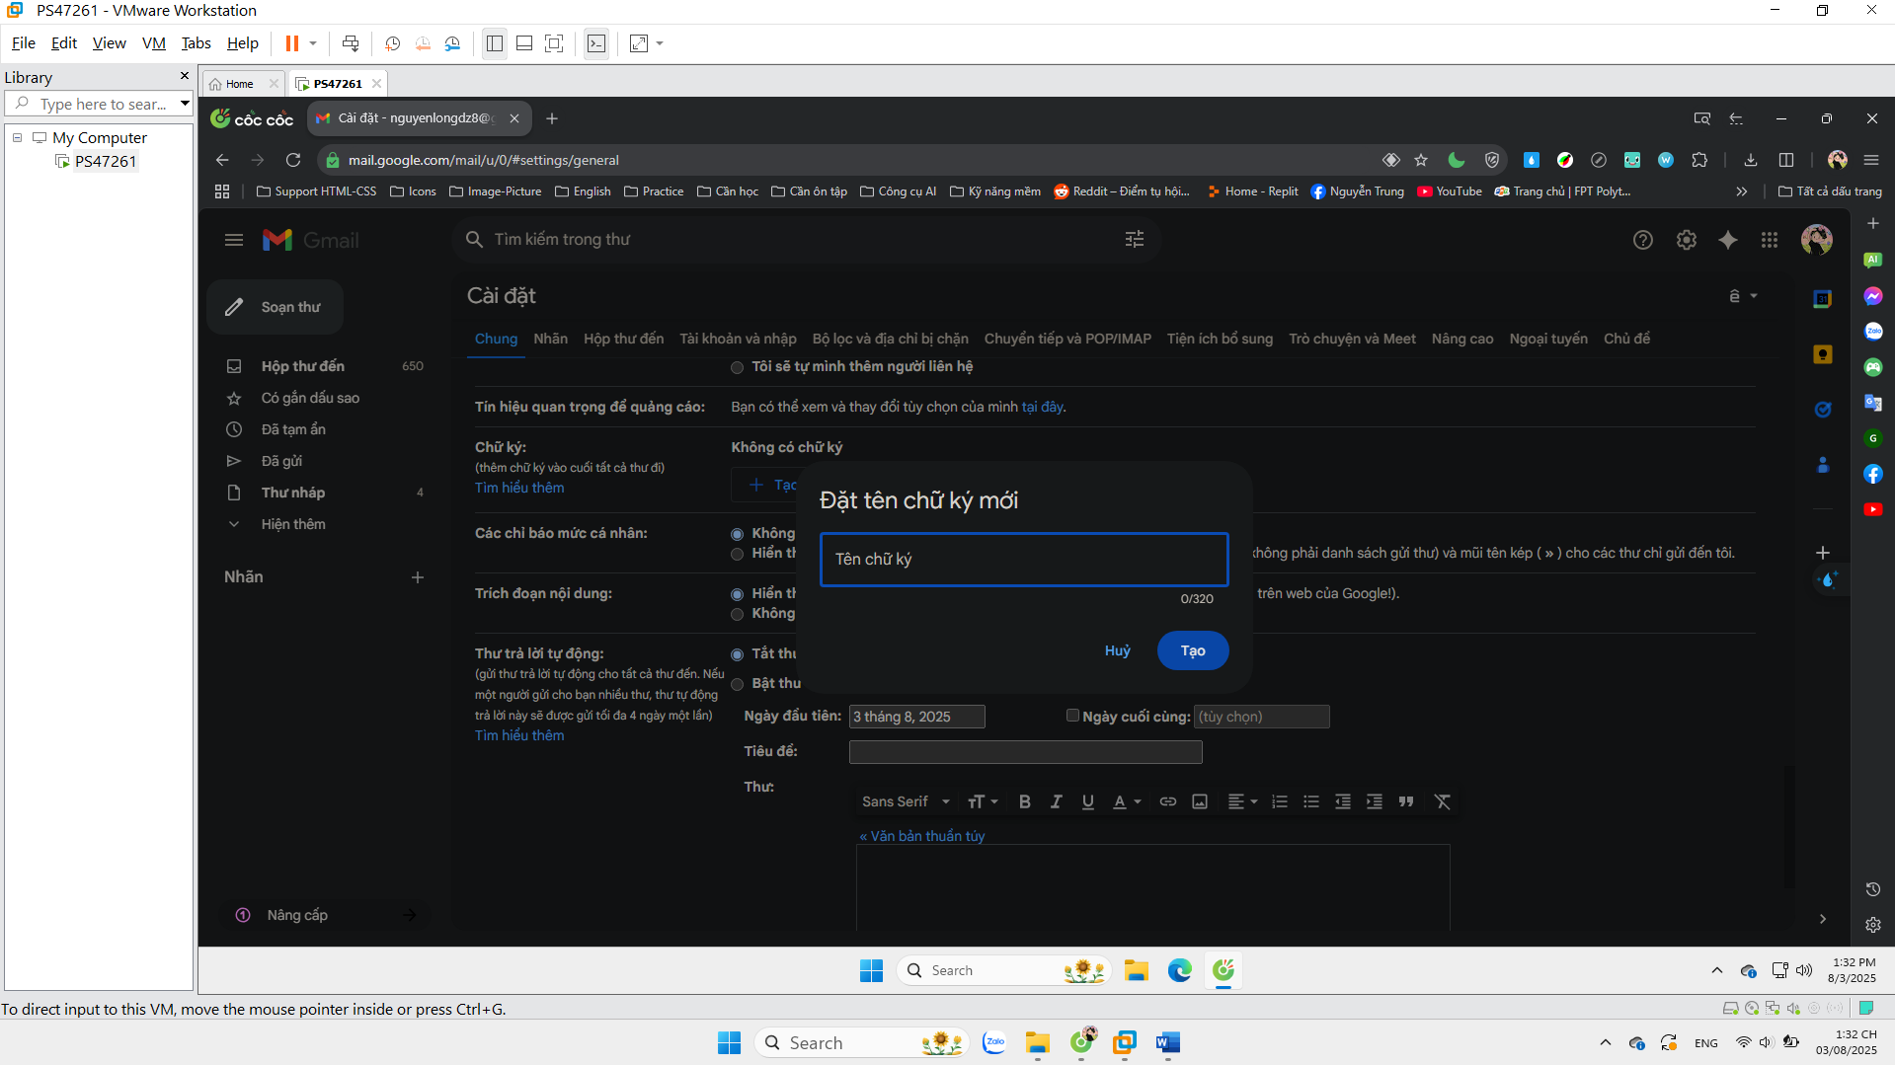

Khi tạo chữ ký xong kéo xuống dưới và bấm lưu thay đổi

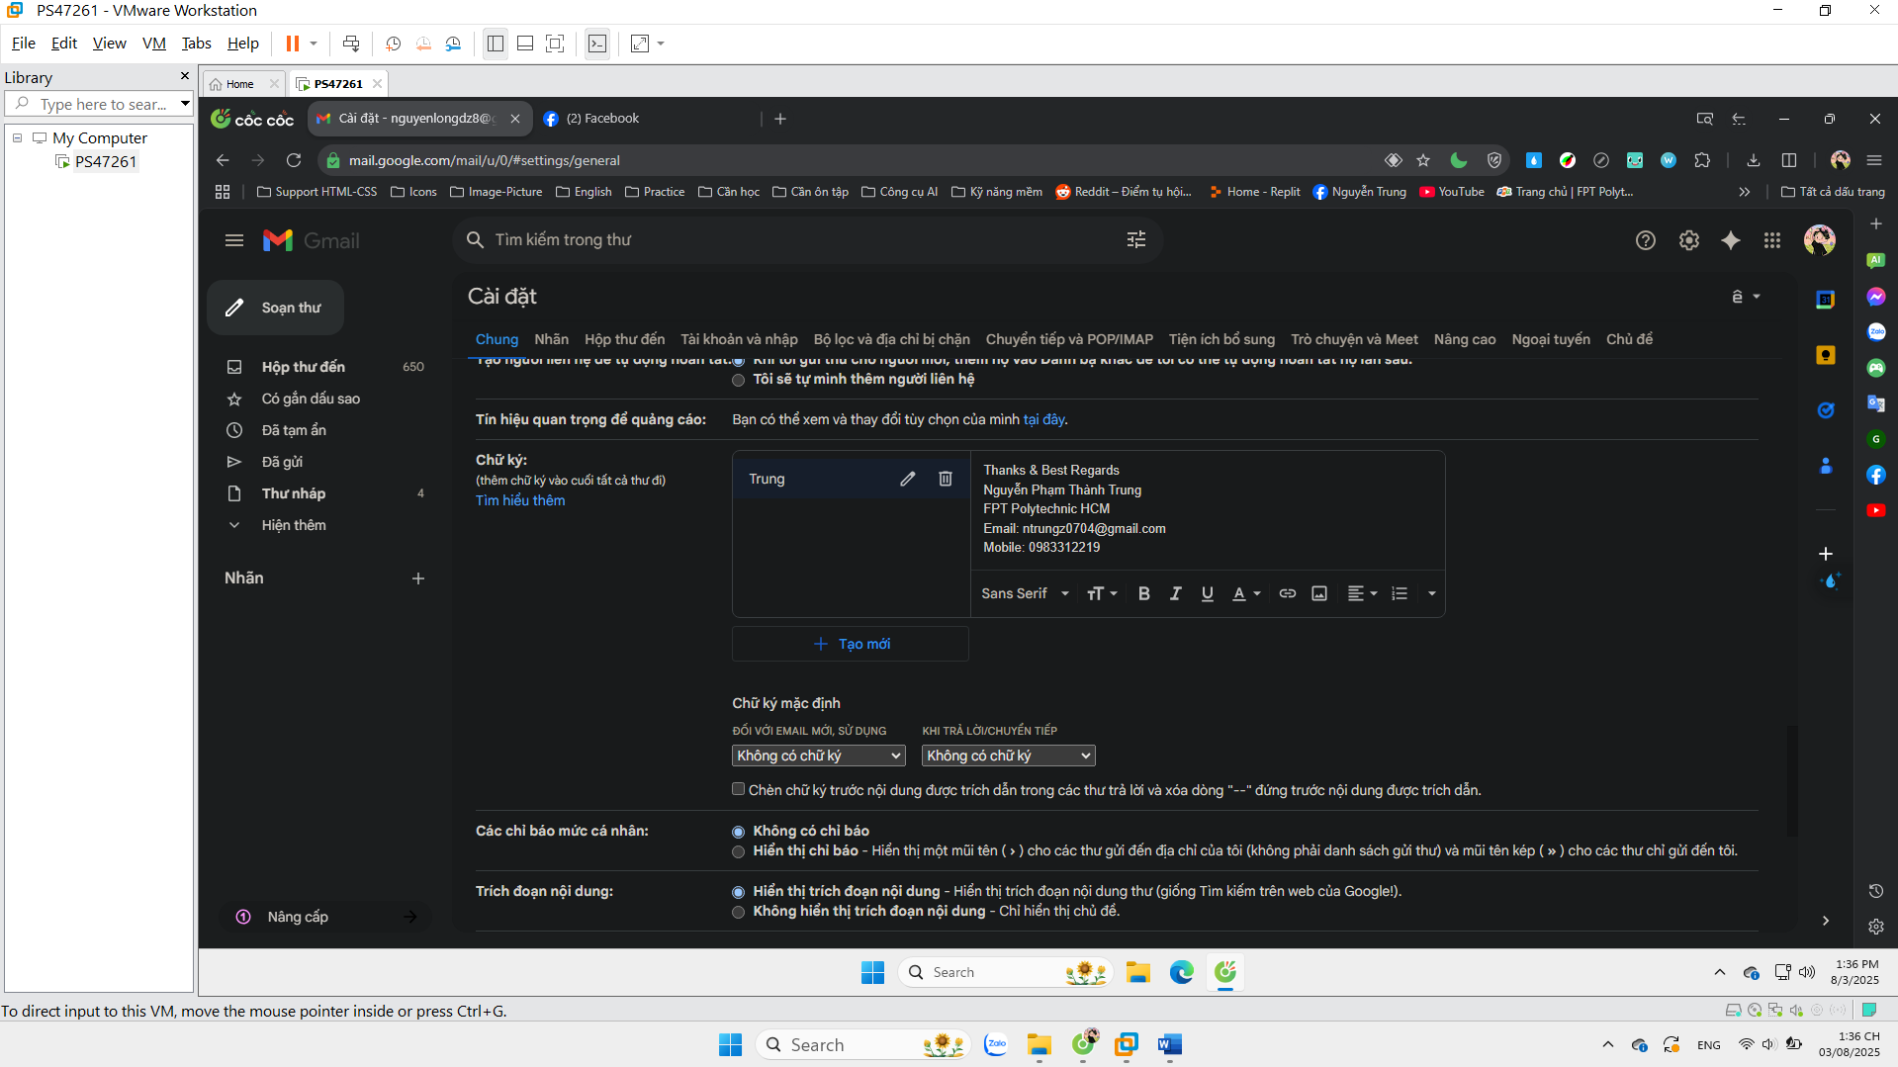

3. Gửi email có đính kèm file -> bấm soạn thư -> soạn thư và tải file lên

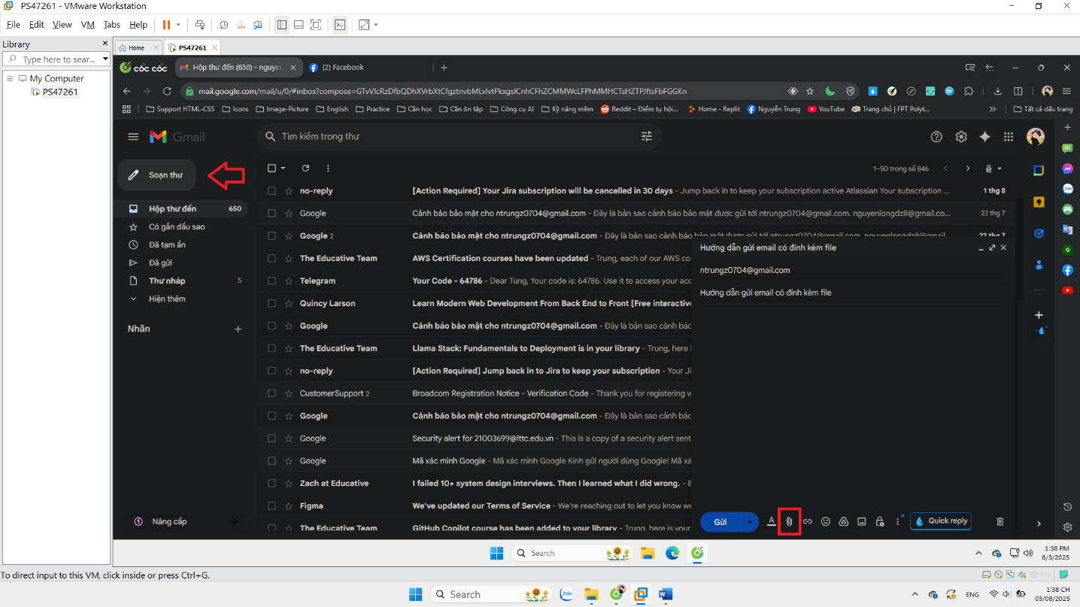

Soạn email -> Gửi

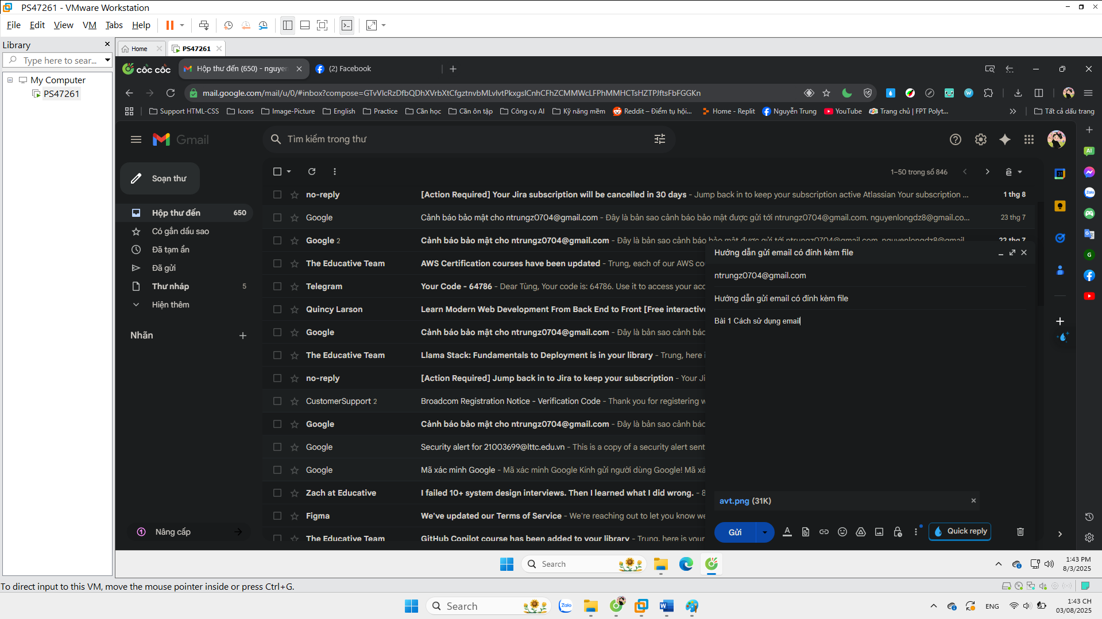

Đã nhận được email

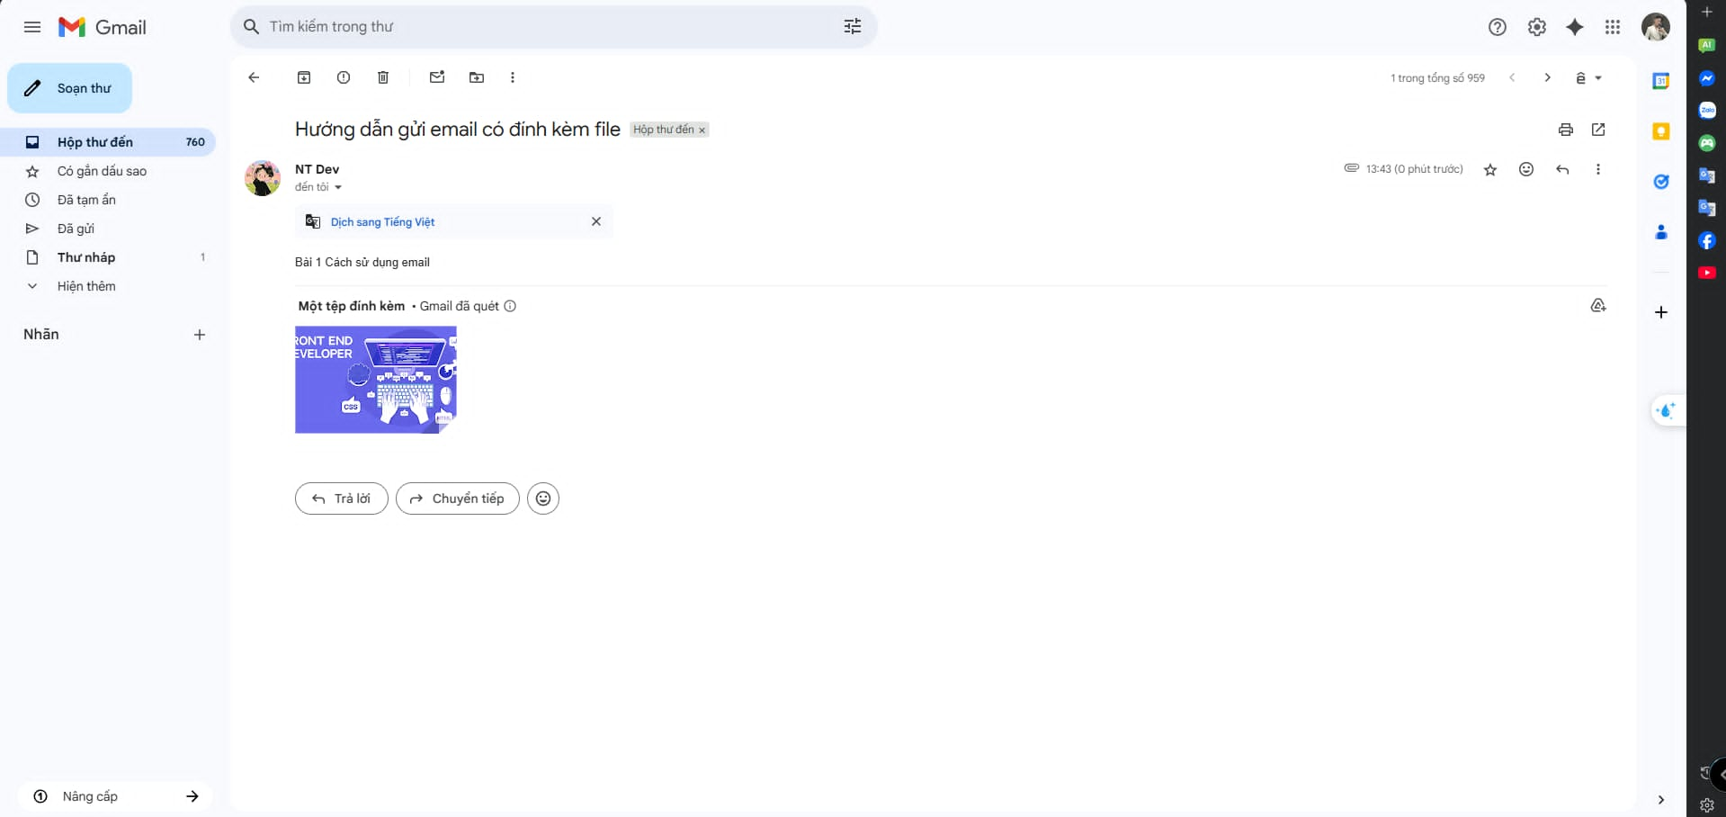

4. Sử dụng CC và BCC: [huyna13@fpt.edu.vn](mailto:huyna13@fpt.edu.vn)

Subject: ITI101_PS47261_Nguyễn Phạm Thành Trung_Lab6

To: [huyna13@fpt.edu.vn](mailto:huyna13@fpt.edu.vn)

CC: [ntrungz0704@gmail.com](mailto:ntrungz0704@gmail.com)

BCC: [ntrung260406@gmail.com](mailto:ntrung260406@gmail.com) & [21003699@lttc.edu.vn](mailto:21003699@lttc.edu.vn)

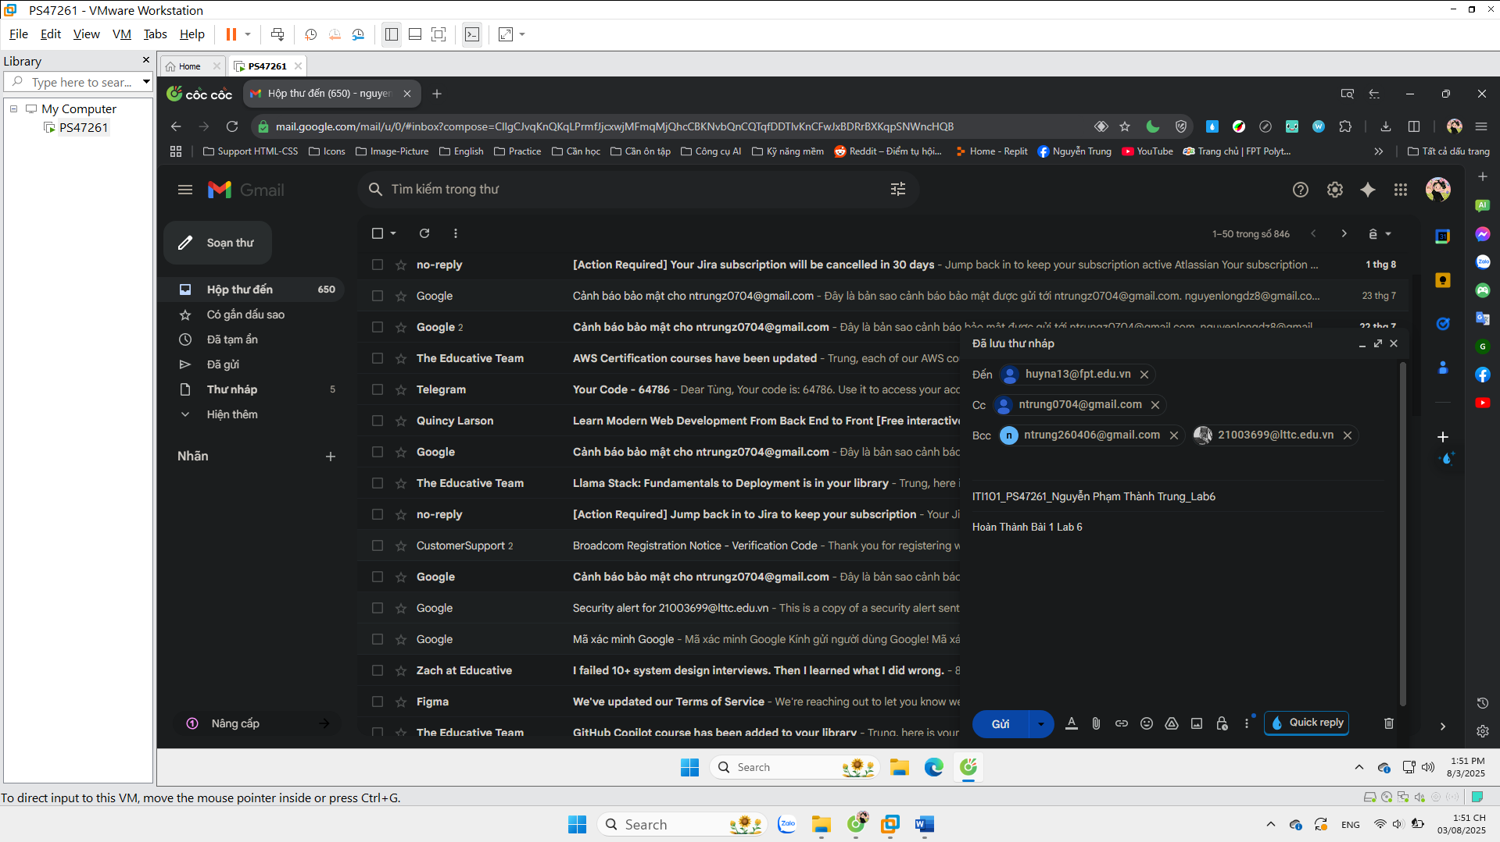

1. **Bài 2** Yêu cầu: Sử dụng nâng cao dịch vụ tìm kiếm

1. Tìm kiếm -> java định dạng file PDF

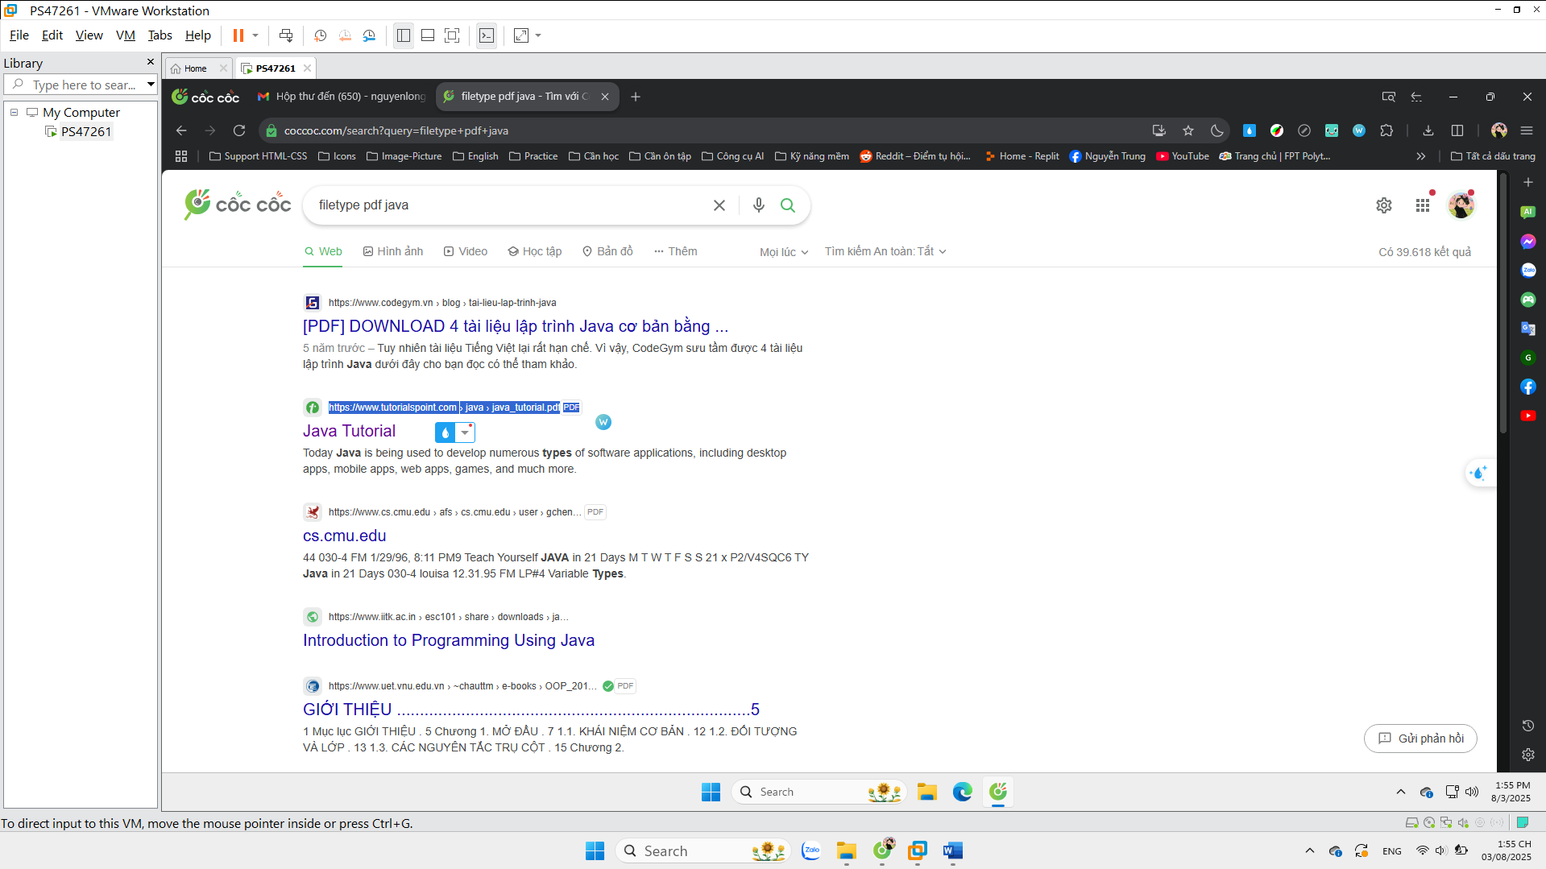

2. Là tìm hình ảnh -> Logo fpt polytechnic png -> Công cụ nếu muốn nâng cao

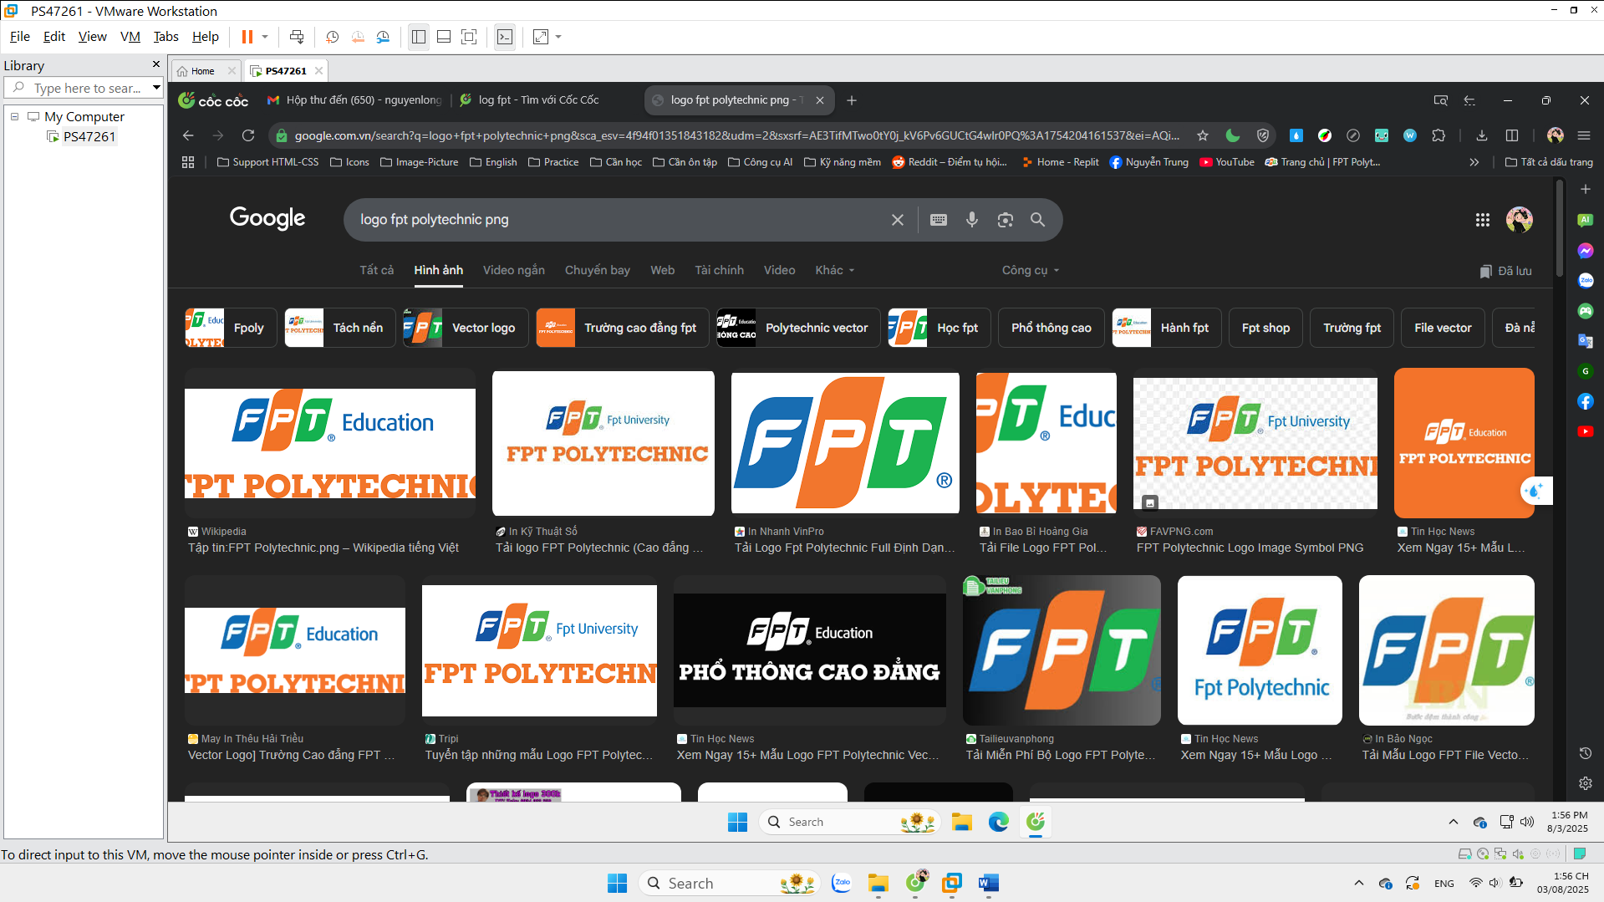

3. Tìm kiếm bằng hình ảnh -> Tải hình ảnh lên

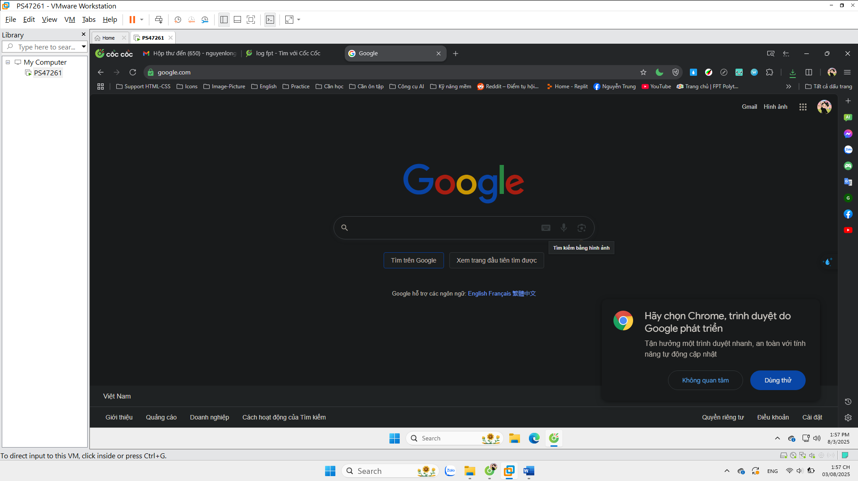

Tôi đã tải Logo FPT lên

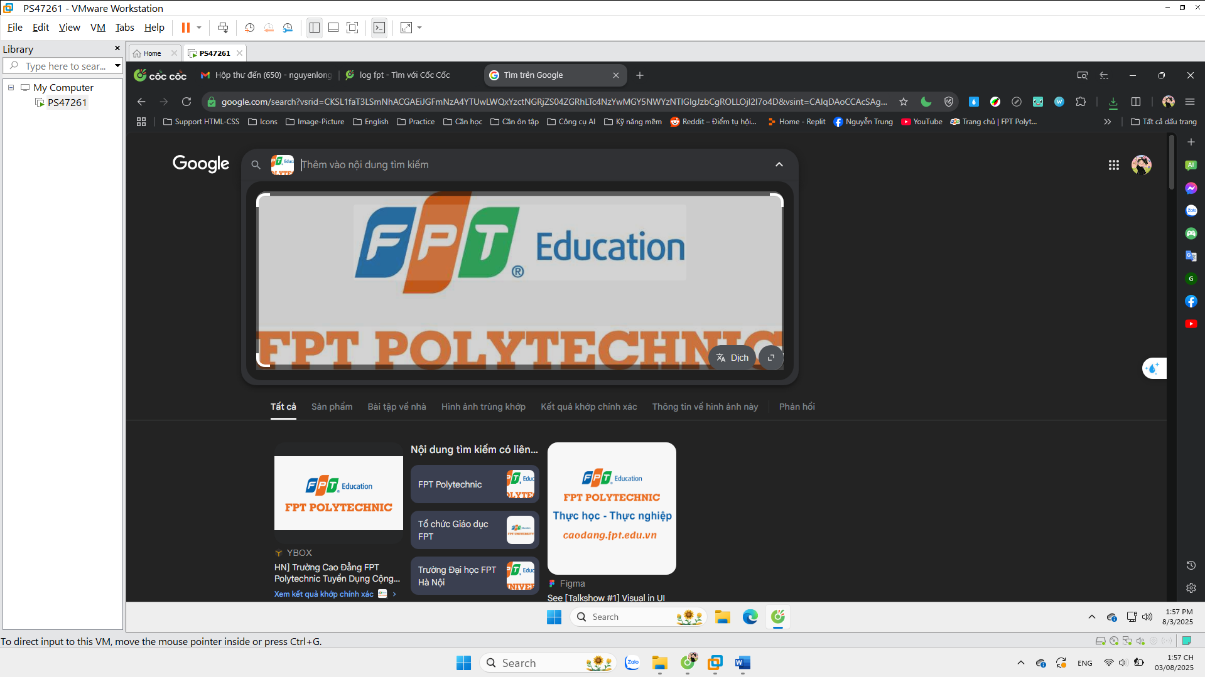

Bước 4: Tìm kiếm nâng cao

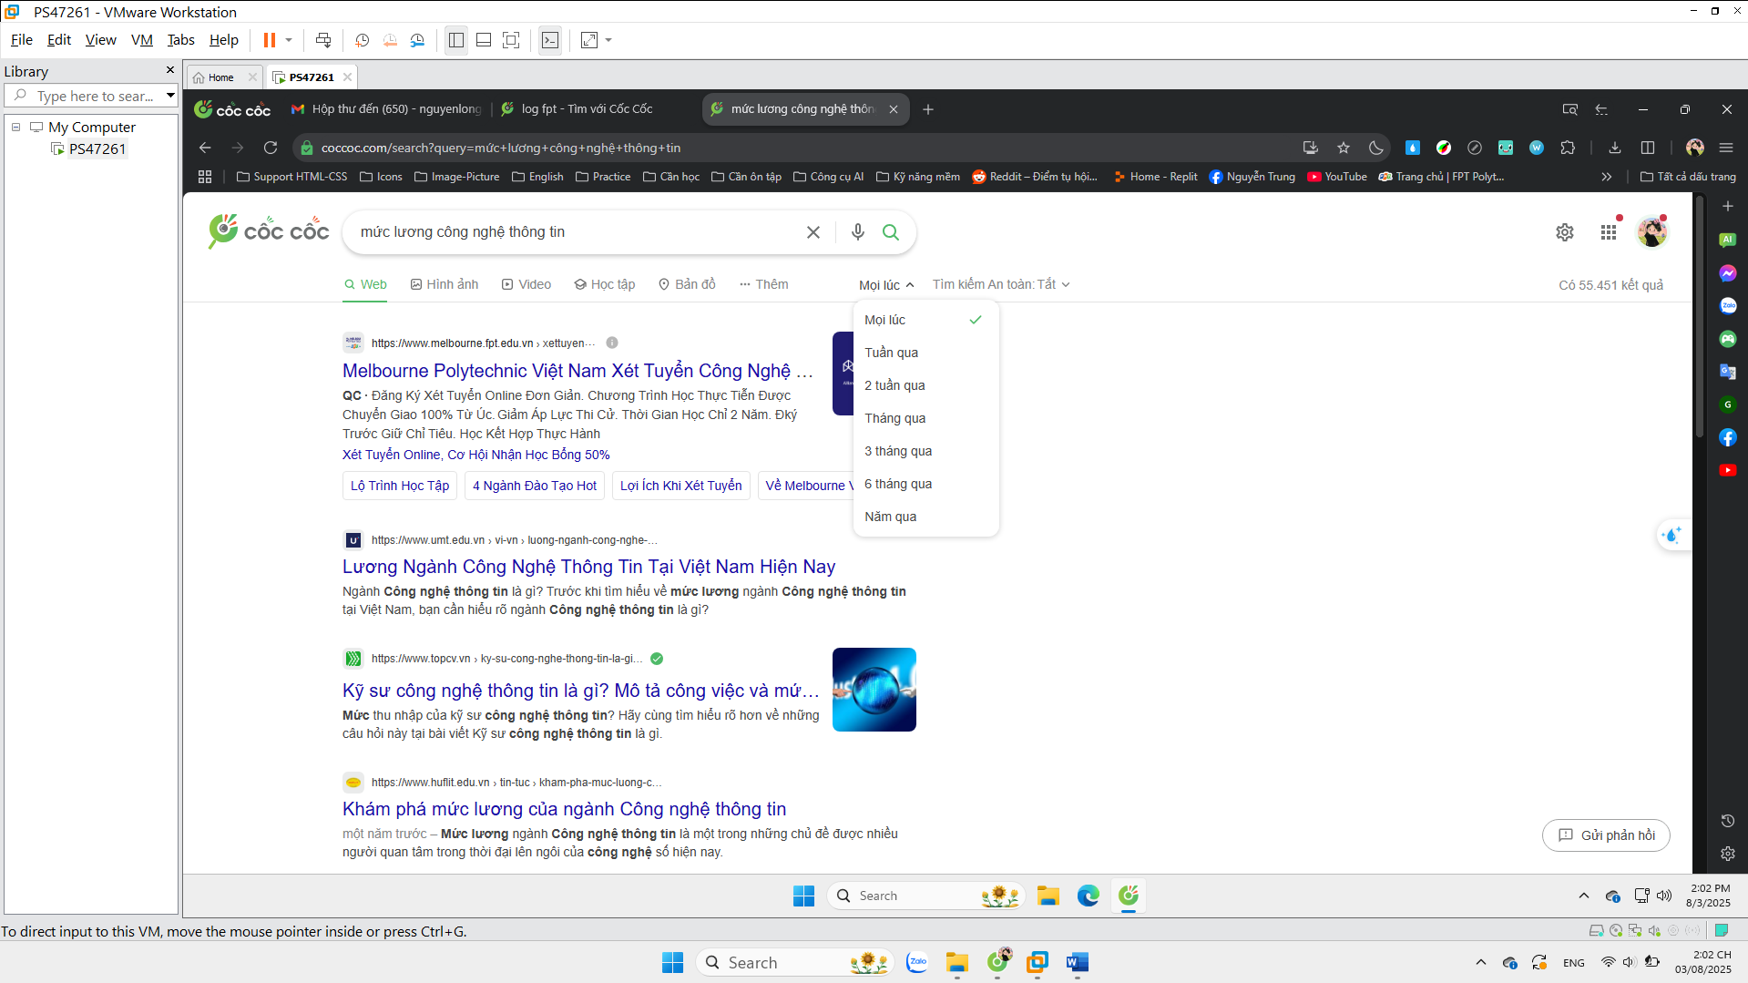

1. **Bài 3** Yêu cầu: Lưu trữ dữ liệu trực tuyến

Bước 1: Truy cập Google Drive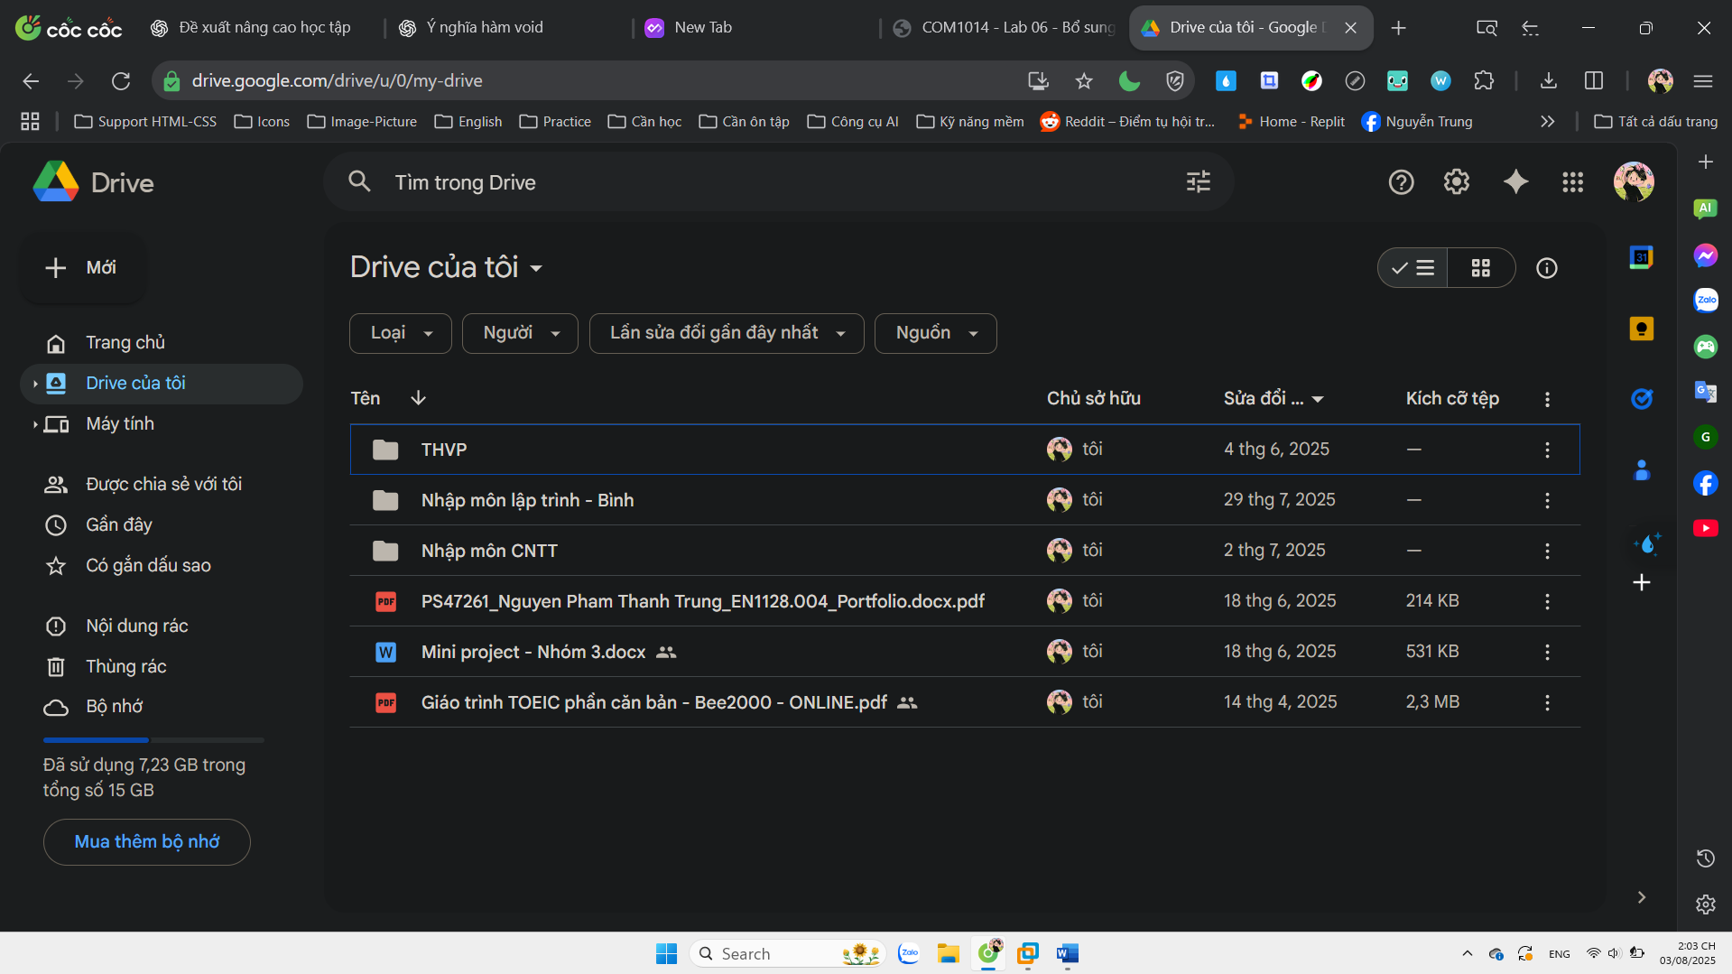

Bước 2: Chọn 1 file hoặc 1 thư mục muốn chia sẻ

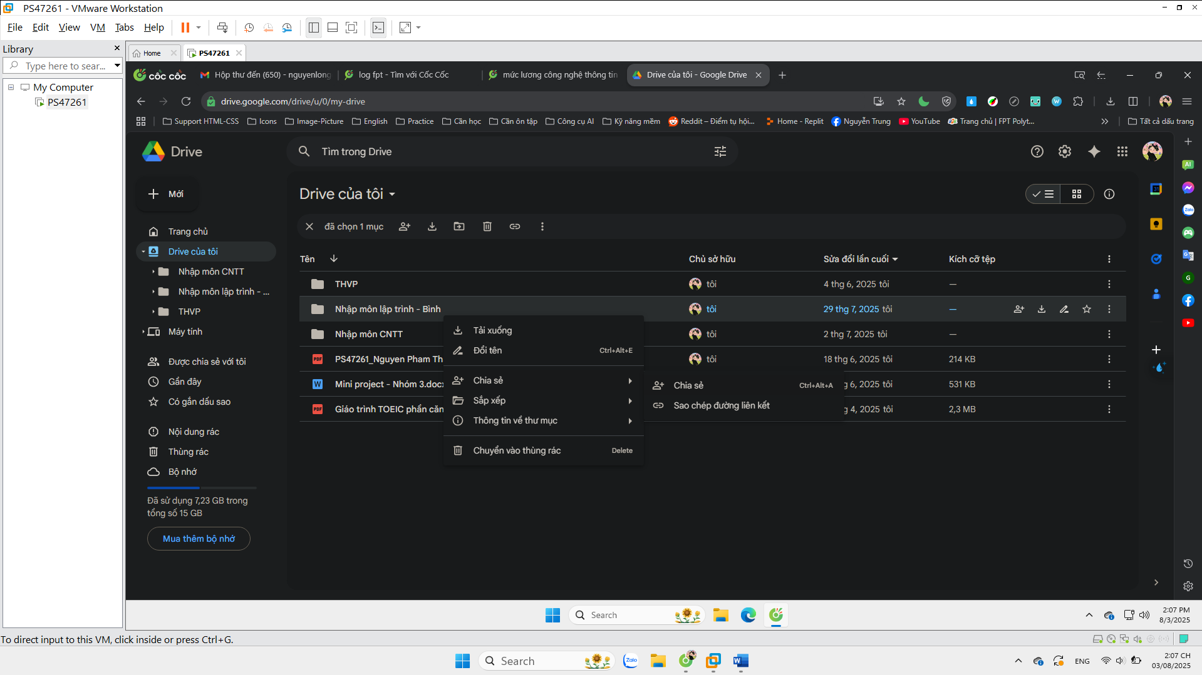

Bước 3: Share file bằng cách phải chuột lên file và chọn Chia sẻ

LƯU Ý: muốn share file công khai bạn phải chọn Quyền truy cập chung -> Bất kỳ ai

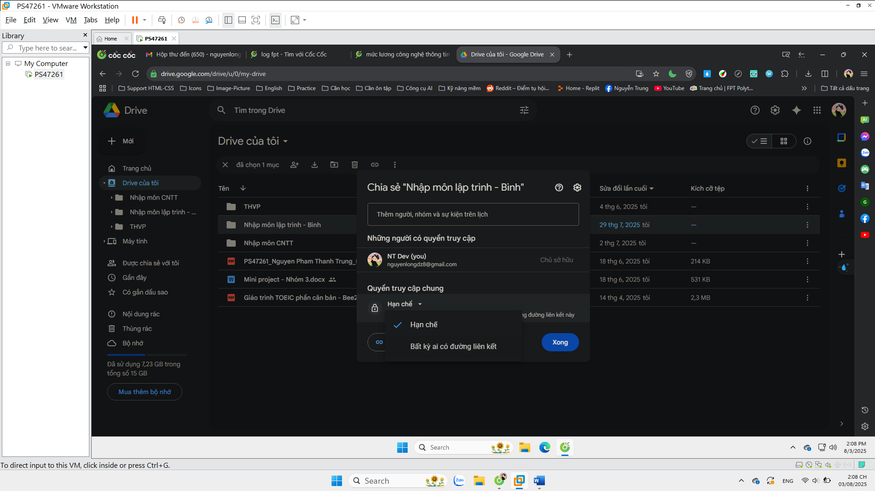

Bước 4: Sao chép đường link vừa chia sẻ

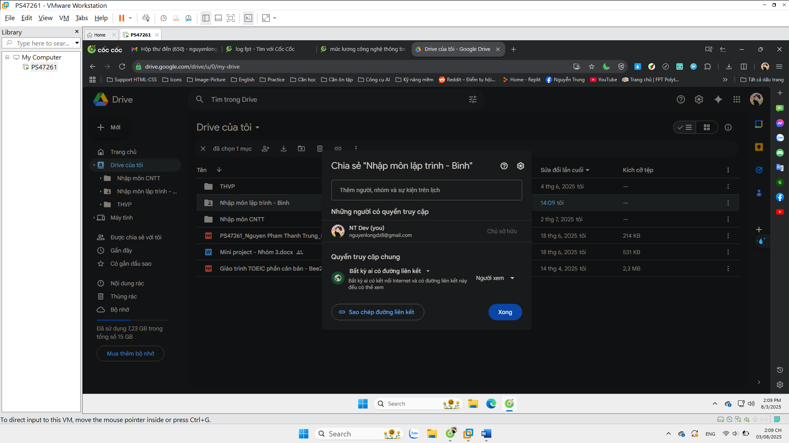

1. **Bài 4**

Yêu cầu: Sử dụng các phần mềm Software as a Service

- Google Docs tạo văn bản

1. Truy cập link: <https://docs.google.com/document/u/0/>

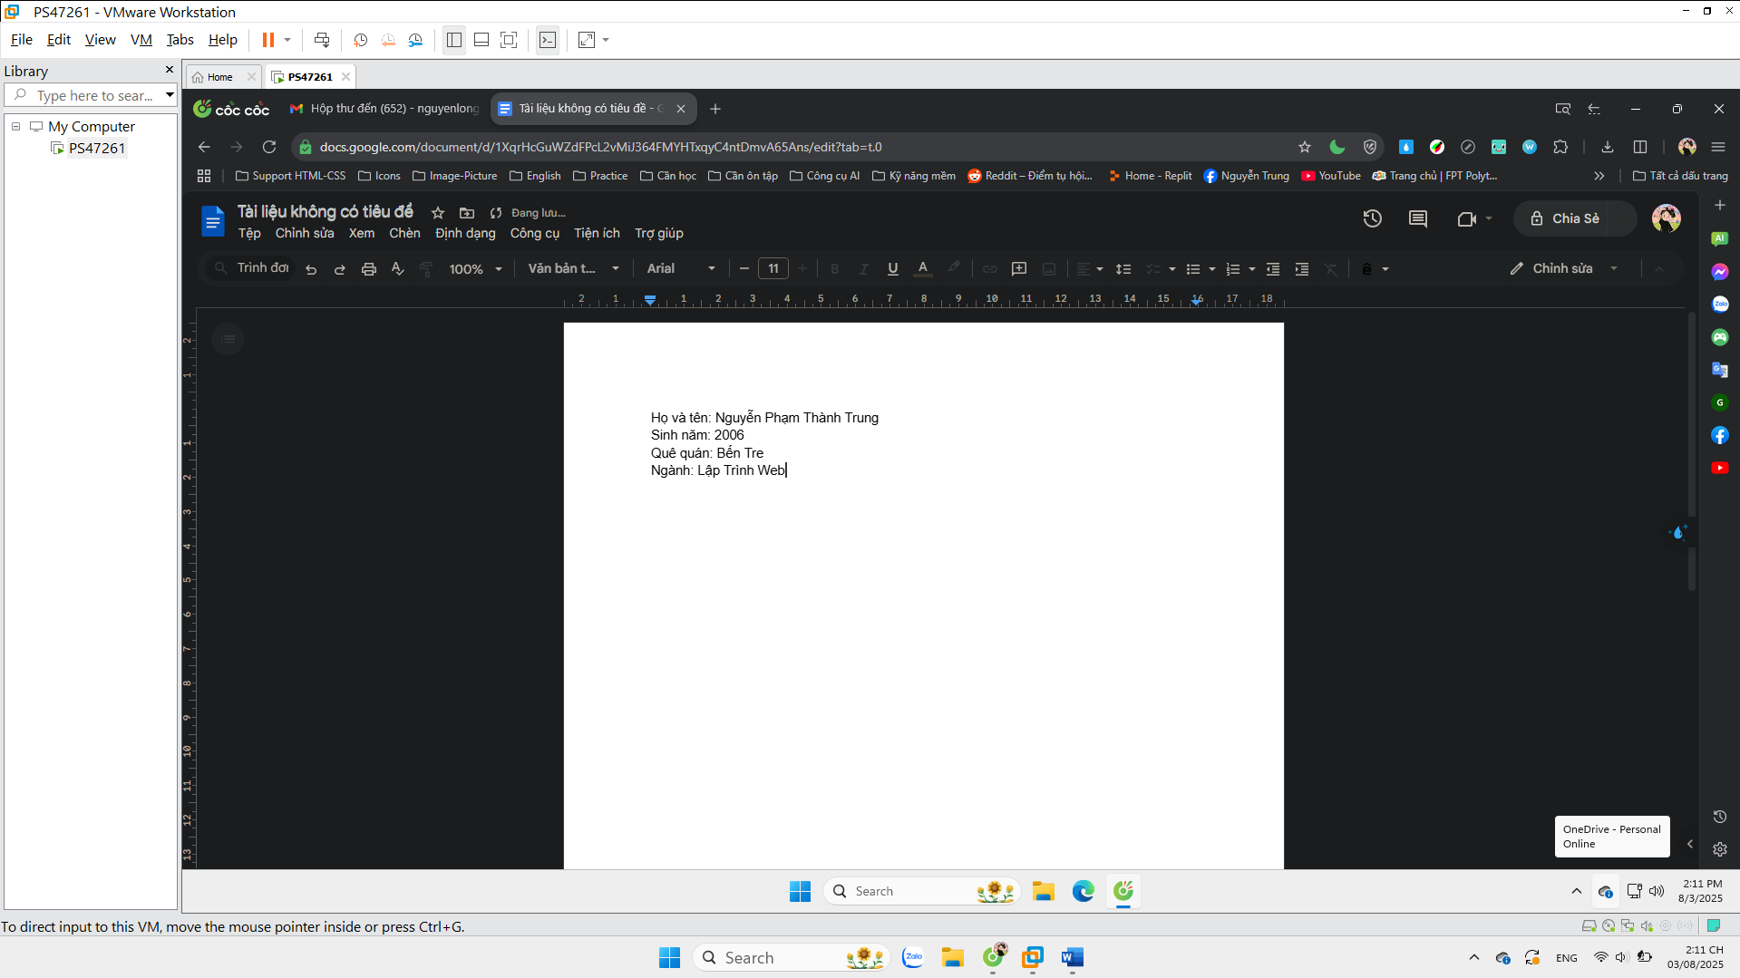

- Google Sheets

1. Truy cập link: <https://docs.google.com/spreadsheets/u/0/>

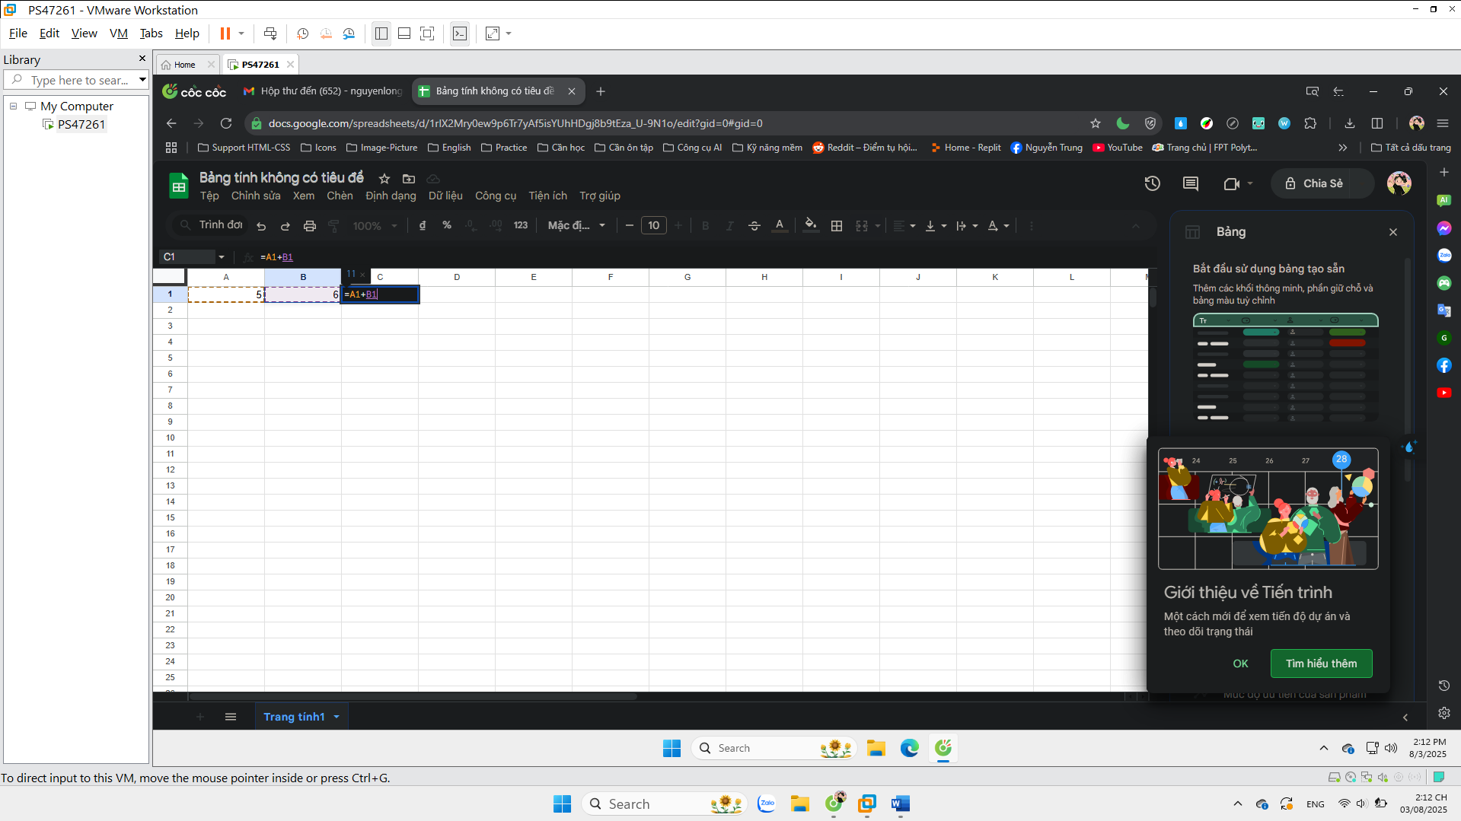

- Googles Slides

1. Truy cập link: <https://docs.google.com/presentation/u/0/>

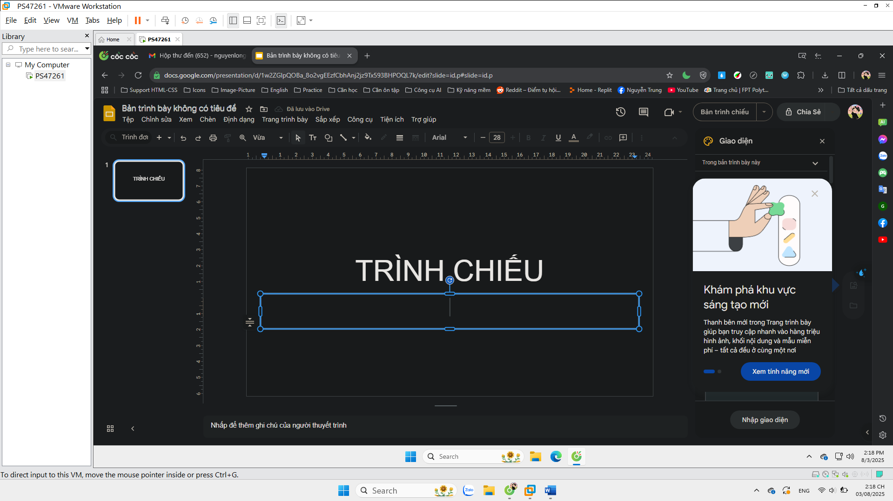

- Sử dụng 1 phần mềm dạng SaaS để chỉnh sửa thiết kế hình ảnh

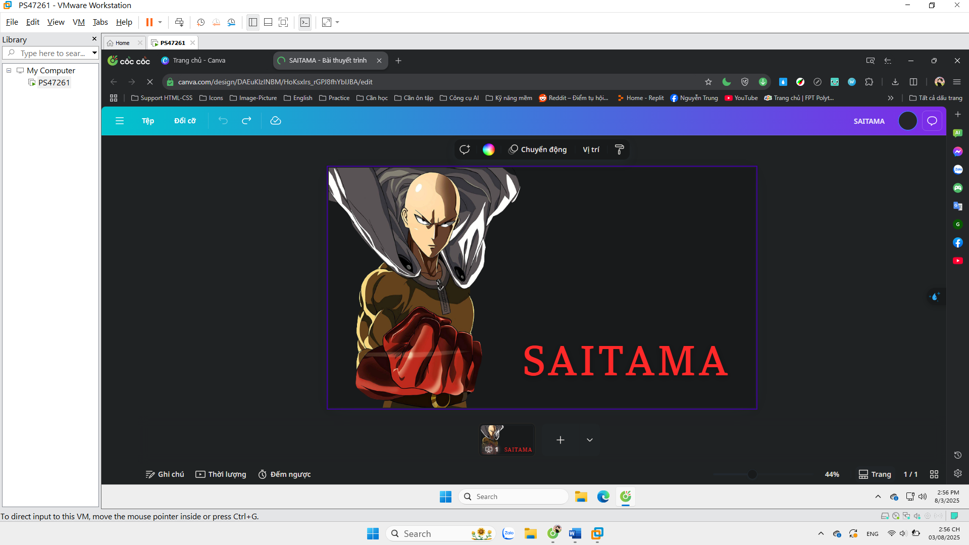

1. **Bài 5**

Vào trang web: <https://www.topcv.vn/>

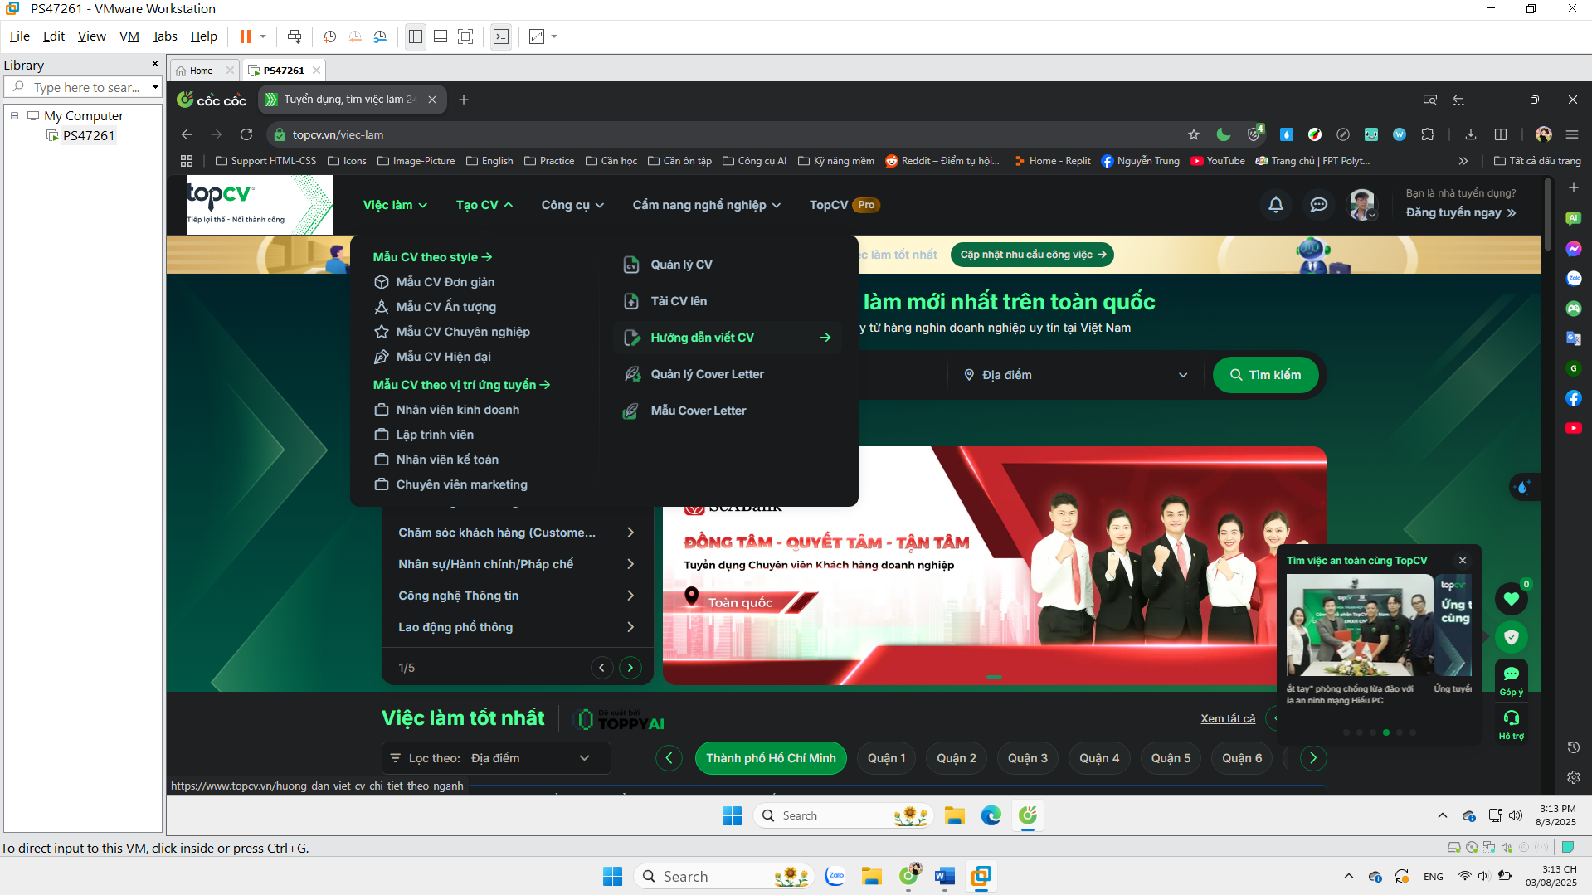

Tôi đã tạo xong CV

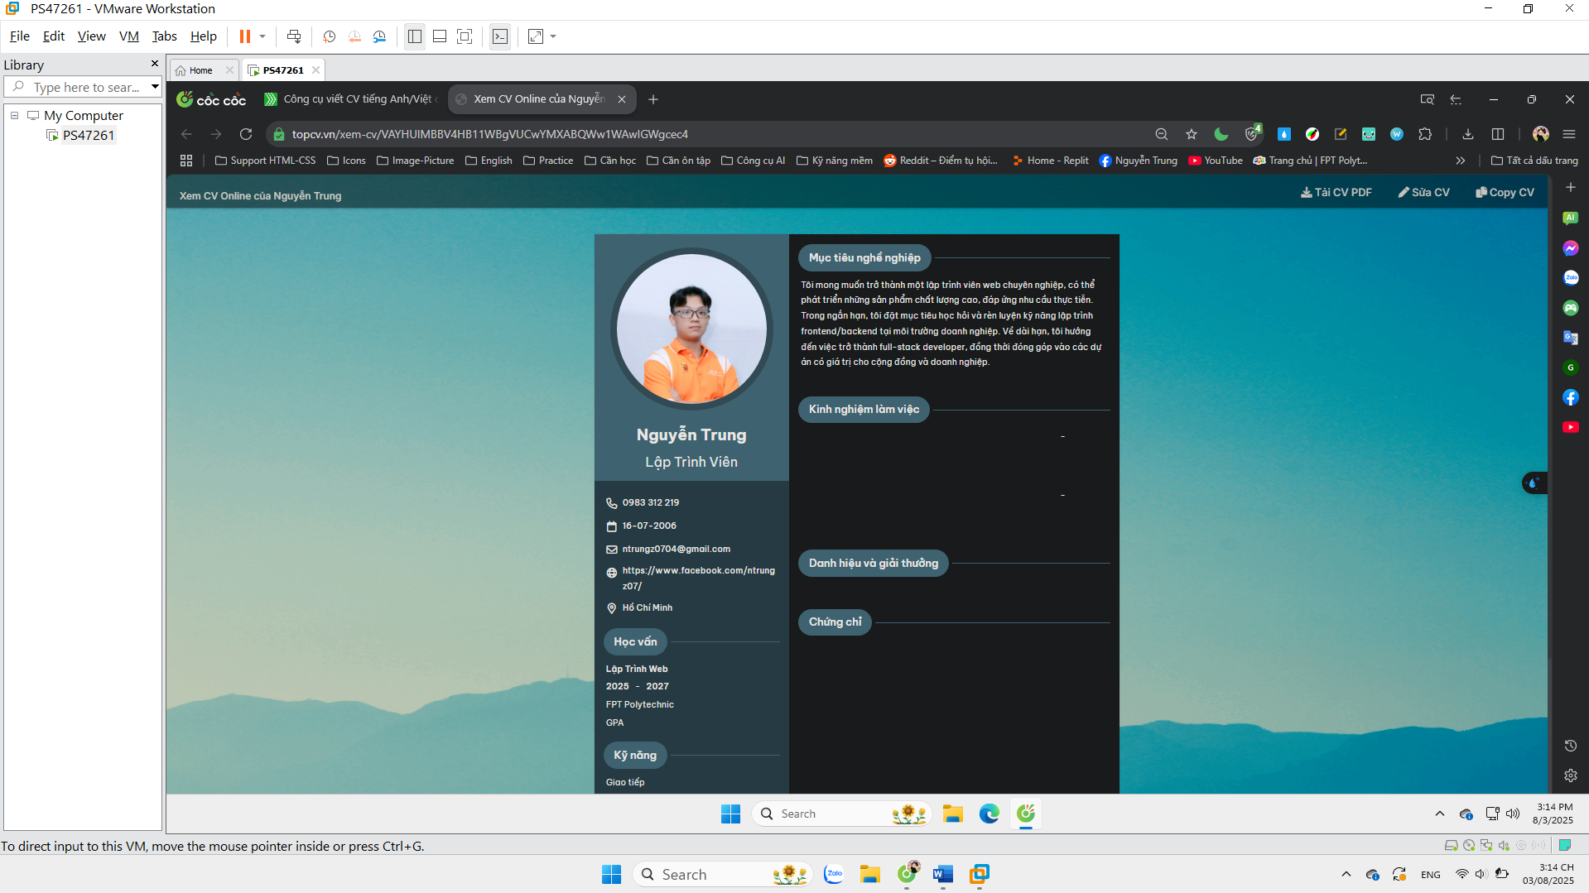

2. Gửi mail hàng loạt đến danh sách người nahanj trong file excel

Bước 1: Tạo danh sách gửi hàng loạt

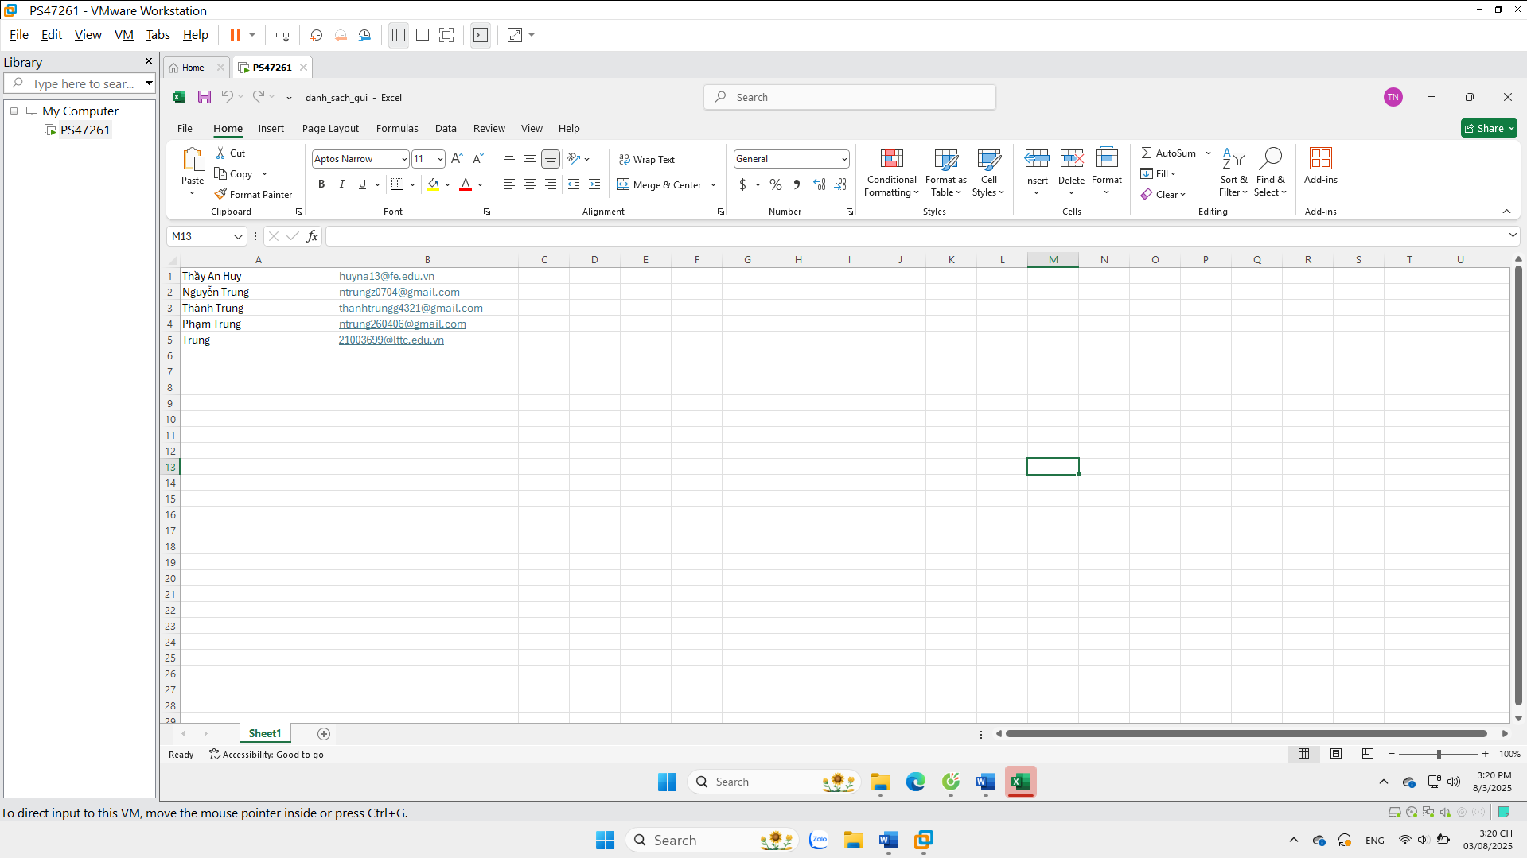

Bước 2: Soạn email

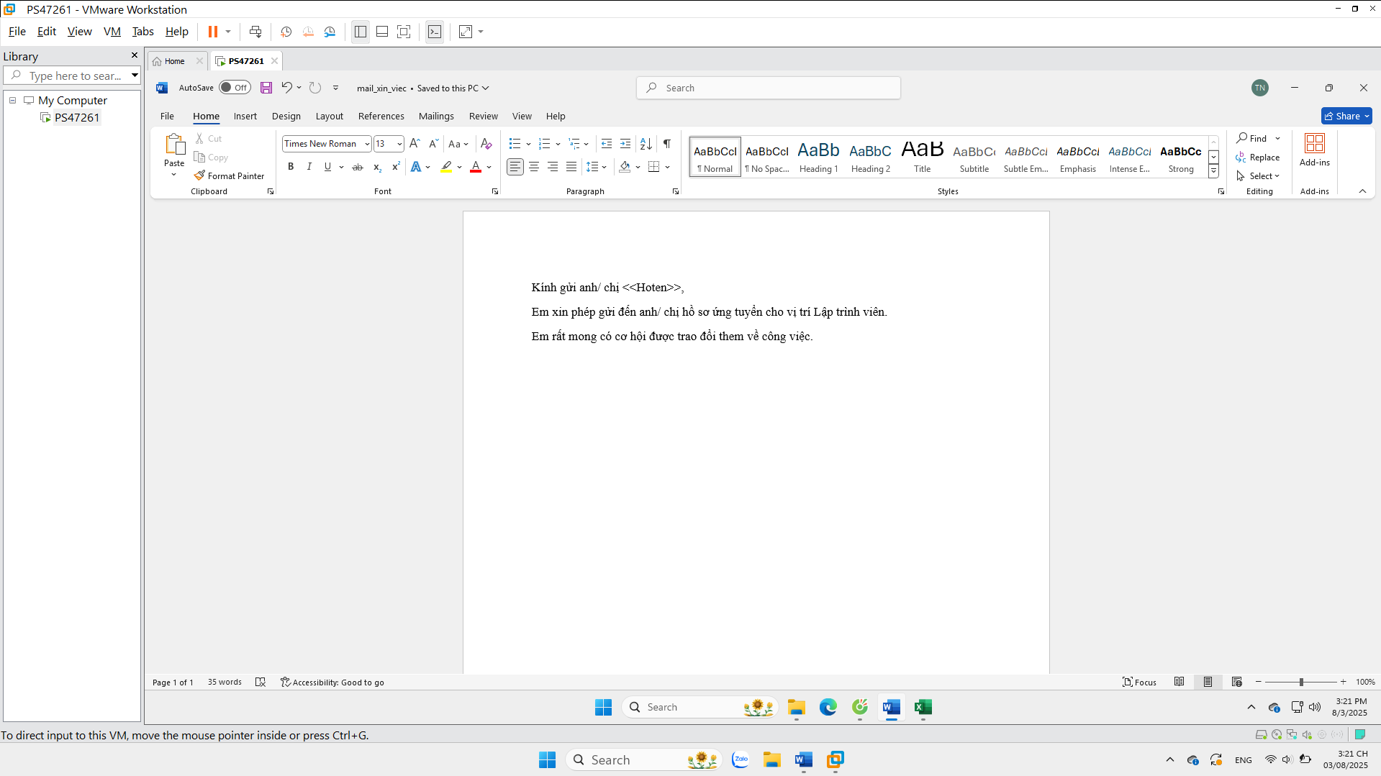

Vào tab Mailings -> Start Mail Merge -> E-mail Messages

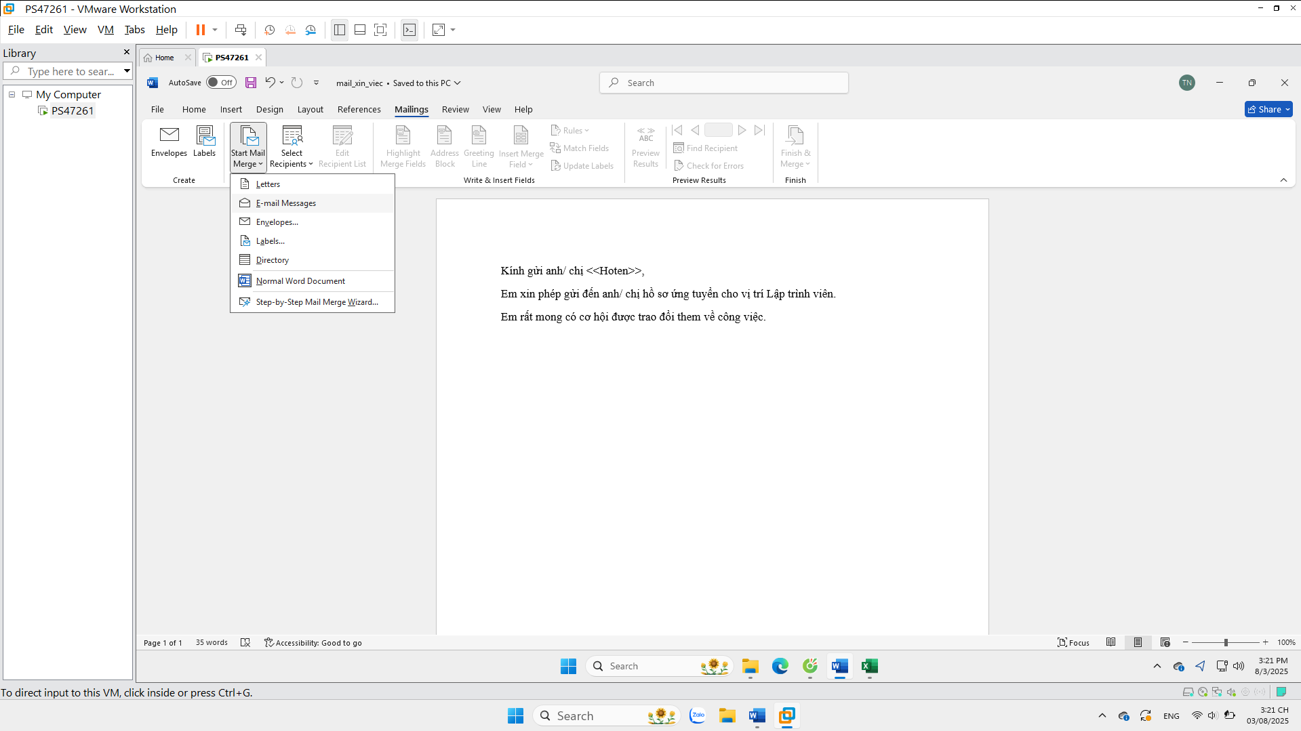

Chọn Select Recipients -> Use an Existing List -> chọn file vừa tạo

